0. SCOTT 접속 및 테이블 생성
새 접속 누르고 이름, 사용자 이름은 system / 비밀번호 입력
-- 권한 부여
grant resource, connect to scott;
-- users 권한 부여
alter user scott quota unlimited on users;
새 접속 누르고 이름, 사용자 이름은 scott / 비밀번호는 tiger 입력
파일 “-- SCOTT Sample Schema” 내용 전체 복붙 후, 스크립트 실행

{ EMP 테이블 컬럼 정보}
EMPNO: 사원 번호
ENAME: 사원 이름
JOB: 사원 직책
MGR: 직속 상관의 사원 번호
HIREDATE: 입사일
SAL: 급여
COMM: 급여 외 추가 수당
DEPTNO: 사원이 속한 부서 번호

{ EMP 테이블 컬럼 정보}
DEPTNO: 부서 번호
DNAME: 부서 이름
LOC: 부서가 위치한 지역

{ SALGRADE 테이블 컬럼 정보}
GRADE: 급여등급
LOSAL: 급여등급의 최소 급여액
HISAL: 급여등급의 최대 급여액

1. SCOTT DB 실습
1) 7장 연습1
-- 연습 7-1
EMP 테이블을 이용하여 부서 번호(DEPTNO), 평균 급여(AVG_SAL), 최고 급여(MAX_SAL), 최저 급여(MIN_SAL), 사원 수(CNT)를 출력합니다. 단 평균 급여를 출력할 때 소수점을 제외하고 각 부서 번호 별로 출력하세요.
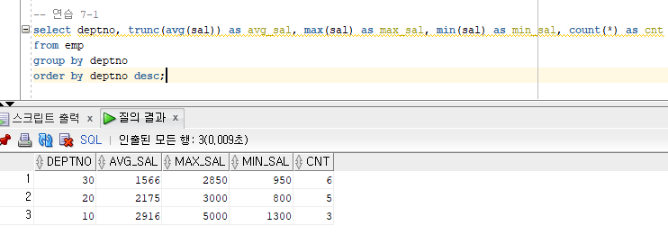

-- 연습 7-2
같은 직책(JOB)에 종사하는 사원이 3명 이상인 직책과 인원수를 출력하세요.
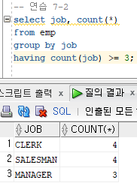

-- 연습 7-3
사원들의 입사 연도(HIRE_YEAR)를 기준으로 부서별로 몇 명이 입사했는지 출력하세요.
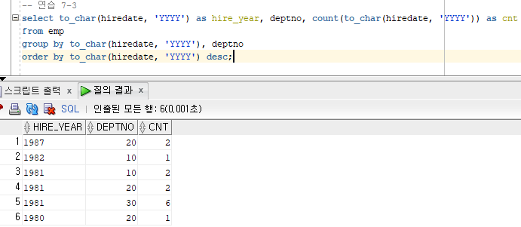

-- 연습 7-4
추가 수당(COMM)을 받는 사원 수와 받지 않는 사원수를 출력하세요.
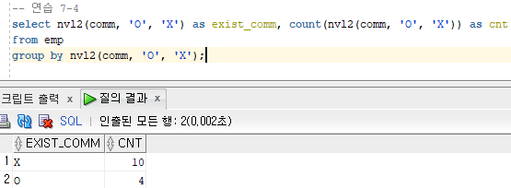

2) 8장 실습1
-- 실습 8-3 테이블 이름을 별칭으로 표현
select *
from emp e, dept d
where e.deptno = d.deptno
order by empno;

-- 실습 8-4(열이름 애매 오류)
select empno, ename, e.deptno, dname, loc
from emp e, dept d
where e.deptno = d.deptno;

-- 실습 8-5 내부조인
select empno, ename, e.deptno, dname, loc
from emp e, dept d
where e.deptno = d.deptno;

-- 예제
select empno, ename, sal, e.deptno, dname, loc
from emp e, dept d
where e.deptno = d.deptno and sal <= 2500 and empno <= 9999;

-- 실습 8-7 비등가 조인
select *
from emp e, salgrade s
where e.sal between s.losal and s.hisal;

-- 실습 8-8 같은 테이블을 두번 사용하여 자체 조인
select e1.empno, e1.ename, e1.mgr, e2.empno as mgr_empno, e2.ename as mgr_ename
from emp e1, emp e2
where e1.mgr = e2.empno;

-- 실습 8-9 왼쪽 외부 조인
select e1.empno, e1.ename, e2.empno as mgr_empno, e2.ename as mgr_ename
from emp e1, emp e2
where e1.mgr = e2.empno(+);

-- 실습 8-9 왼쪽 외부 조인(SQL99표준)
select e1.empno, e1.ename, e2.empno as mgr_empno, e2.ename as mgr_ename
from emp e1 left outer join emp e2
on (e1.mgr = e2.empno);

-- 실습 8-10 오른쪽 외부 조인
select e1.empno, e1.ename, e2.empno as mgr_empno, e2.ename as mgr_ename
from emp e1, emp e2
where e1.mgr(+) = e2.empno;

-- 실습 8-10 오른쪽 외부 조인(SQL99표준)
select e1.empno, e1.ename, e2.empno as mgr_empno, e2.ename as mgr_ename
from emp e1 right outer join emp e2
on (e1.mgr = e2.empno);

-- 실습 8-16 전체 외부 조인(SQL99표준)
select e1.empno, e1.ename, e2.empno as mgr_empno, e2.ename as mgr_ename
from emp e1 full outer join emp e2
on (e1.mgr = e2.empno);

